빅데이터 분석 정의서
S-BERT 의미 임베딩과 시맨틱 맵 기반
DBR 성공·실패 사례 대조분석
AI 전략 리스크 진단 서비스
2026. 06. 30.

1. 개요
1) 아이디어 주제
동아줄 서비스는 DBR·HBR 경영 아티클과 네이버 뉴스 데이터를 기반으로 기업의 전략 수립 과정에서 발생할 수 있는 리스크를 사전에 진단하는 AI 기반 경영 인텔리전스 웹 서비스이다.
SBERT 임베딩, FAISS 유사도 검색, MLP 리스크 분류 모델을 활용하여 사용자의 전략 텍스트와 유사한 성공·실패 사례를 자동으로 탐색하고, 리스크 점수와 개선 방향을 제공한다.
2) 개발 목표
- DBR, HBR 경영 아티클 및 네이버 뉴스 데이터를 수집하여 분석용 데이터셋 구축
- Kiwi 형태소 분석과 불용어 제거를 통해 기사 본문 데이터 정제
- 키워드 규칙, TF-IDF, SBERT 센트로이드 기반 라벨링으로 성공·실패·중립 라벨 생성
- ko-sroberta-multitask 기반 SBERT 모델로 기사 텍스트를 768차원 임베딩 벡터로 변환
- FAISS IndexFlatIP 인덱스를 구축하여 유사 경영 사례 고속 검색
- MLP 기반 리스크 분류 모델 학습 (ROC-AUC 0.9784 달성)
- 3-Factor 리스크 스코어링 알고리즘 구현 (모델 35% + 사례 45% + 클러스터 20%)
- UMAP + K-means로 12개 전략 주제군 클러스터링 및 시맨틱 맵 데이터 생성
3) 개발 내용
본 프로젝트의 빅데이터 분석은 다음 세 가지 기능 영역으로 구성된다. 각 영역은 데이터 준비 → 전처리 → 데이터 분석 → 모델 생성 및 학습 → 검증의 흐름으로 진행한다.
▪ 기능 A : DBR·HBR·네이버 뉴스 데이터 수집 및 전처리·라벨링 파이프라인
▪ 기능 B : SBERT 임베딩, FAISS 유사 사례 검색, MLP 기반 리스크 분석 파이프라인
▪ 기능 C : UMAP 시각화, K-means 클러스터링 및 대시보드용 데이터 생성 파이프라인

2. 기능별 빅데이터 분석 명세서
기능 A : DBR·HBR·네이버 뉴스 데이터 수집 및 전처리·라벨링 파이프라인
1. 데이터 준비
데이터 정의 | DBR·HBR 경영 아티클과 네이버 뉴스 데이터를 수집하여 전략 리스크 분석용 텍스트 데이터셋을 구축한다. DBR·HBR은 FAISS 검색 및 MLP 학습에, 네이버 뉴스는 MLP 학습 전용으로 활용한다.
데이터 획득 방법 | DBR·HBR — Selenium 로그인 크롤링(CSV 기반). 네이버 뉴스 — 네이버 검색 API 활용. 수집 항목: 제목·요약·본문·URL·출처·발행일
수집 데이터 | DBR 11,273건 / HBR 2,062건 / 네이버 뉴스 55,465건. FAISS 검색용: 13,335건(DBR+HBR). MLP 학습용: 68,800건(전체, neutral 제외)

■ 데이터 수집 현황 (이미지)
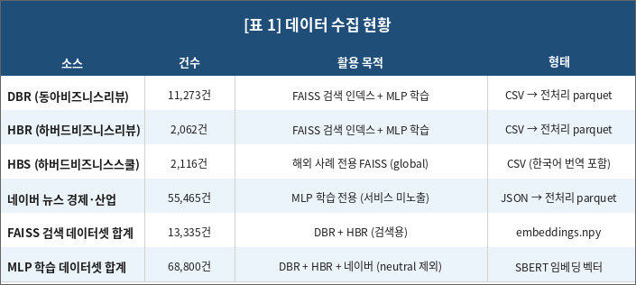
[표 1] 소스별 데이터 수집 현황 및 활용 목적
2. 전처리
전처리 과정 | Kiwi 형태소 분석기 → NNG/NNP/VV/VA/SL/XR 품사 필터 → 불용어 220개 제거 → 제목+요약+본문 결합 텍스트 구성
전처리 데이터 | {DBR,HBR,NAVER}_preprocessed.parquet 저장. 컬럼: source, title, summary, content, url, tokens, n_tokens 포함
처리 결과 | DBR 11,273건 / HBR 2,062건 처리 완료, 평균 토큰 1,138개, 탈락 건수 0건. 네이버 뉴스 55,465건 동일 파이프라인 적용

■ 전처리 파이프라인 상세 (이미지)
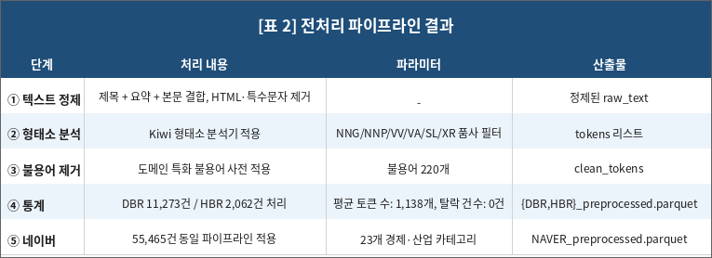
[표 2] 전처리 단계별 처리 내용 및 산출물
3. 데이터 분석 — 라벨 분포
수집 데이터를 성공·실패·중립으로 라벨링한 결과이다. 키워드 규칙(Stage 1) → TF-IDF 재분류 → SBERT 센트로이드 기반 보정(Stage 2)의 2단계로 진행하였다.
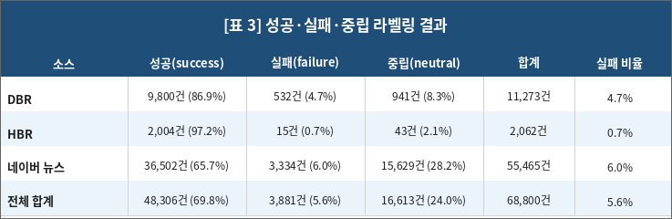
[표 3] 소스별 라벨 분포 집계
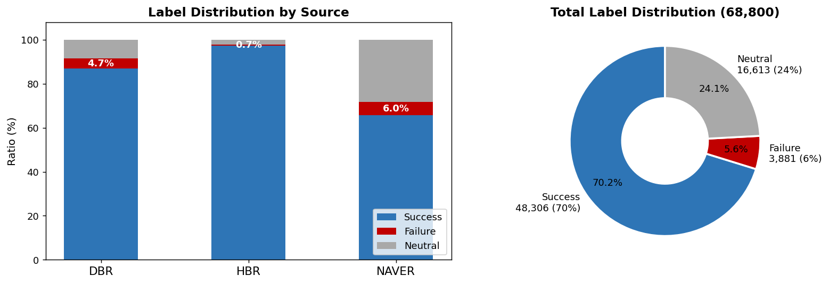
[그림 1] 소스별 라벨 비율(좌) 및 전체 라벨 분포 도넛 차트(우)
4. 모델 생성 및 학습 — 라벨링
라벨링 방식 | Stage 1: 성공·실패 키워드 히트 기반 success_ratio (≥0.65 성공 / ≤0.35 실패, min 3히트)  Stage 2: SBERT 센트로이드 코사인 유사도 재분류 (threshold=0.15)
라벨 기준 | success / failure / neutral — DB 스키마(article_labels.label)와 일치
confidence 컬럼 | Stage 1(keyword): success_ratio 저장 / Stage 2(SBERT): cosine 유사도 저장
클래스 불균형 | 실패 비율 DBR 4.7%, 전체 5.6% — MLP 학습 시 class_weight=balanced 필수 적용
산출물 | {DBR,HBR,NAVER}_labeled.parquet

5. 검증
검증 방안 | 랜덤 샘플 수동 검토 — 자동 라벨과 실제 문맥 일치 여부 확인  소스별 라벨 분포 비교 — 특정 라벨 쏠림 여부 확인
평가 결과 | success/failure/neutral 분포 정상 확인. MLP 학습 단계에서 neutral 제외, success/failure 이진 분류 학습에 활용

기능 B : SBERT 임베딩, FAISS 유사 사례 검색, MLP 기반 리스크 분석 파이프라인
1. 데이터 준비
데이터 정의 | 기능 A에서 라벨링된 DBR·HBR·네이버 뉴스 데이터를 활용. DBR·HBR은 FAISS 검색 인덱스 + MLP 학습, 네이버 뉴스는 MLP 학습 전용
FAISS 검색용 | DBR 11,273건 + HBR 2,062건 = 13,335건 → embeddings.npy (13,335×768)
MLP 학습용 | DBR + HBR + 네이버 뉴스 전체 = 68,800건 (neutral 제외 후 success/failure 이진)

2. 전처리 — SBERT 임베딩
모델 | jhgan/ko-sroberta-multitask — 768차원, 한국어 특화 Sentence-BERT
임베딩 생성 | 기사 제목+요약 결합 텍스트 → SBERT 인코딩 → L2 정규화 (코사인 유사도 계산용)
산출물 | embeddings.npy: 13,335×768 / NAVER_embeddings.npy: 55,465×768 (학습 전용)
소요 시간 | 약 375초 (CPU 환경, 13,335건 기준)
FAISS 인덱스 버그 | 한글 경로에서 faiss.write_index() 오류 → faiss.serialize_index() bytes → Path.write_bytes() 로 해결

3. 데이터 분석 — 유사 사례 검색
검색 방법 | FAISS IndexFlatIP (내적 기반) + L2 정규화 = 코사인 유사도 검색
입력 | 사용자 전략 텍스트 → SBERT 768차원 임베딩 → L2 정규화
출력 | Top-K 유사 DBR/HBR 기사 + 코사인 유사도 점수 (0~1)
결과 활용 | 유사 사례의 success/failure 비율 → 3-Factor 리스크 스코어 case_score(45%) 산정

4. 모델 생성 및 학습 — MLP 리스크 분류
모델 구조 | MLP: Input(768) → Hidden(512, ReLU) → Hidden(128, ReLU) → Output(1, Sigmoid)
학습 데이터 | 68,800건 (DBR+HBR+네이버), Train 80% / Test 20%, Stratified 분할
클래스 불균형 처리 | class_weight=balanced 적용 — failure 클래스 가중치 자동 증가
최적화 | Adam optimizer + Early Stopping (validation loss 기준)
분류 임계값 | 0.32 (Validation F1 최적화 결과 — default 0.5 대비 Recall 향상)

■ 3-Factor 리스크 스코어링 알고리즘 (이미지)
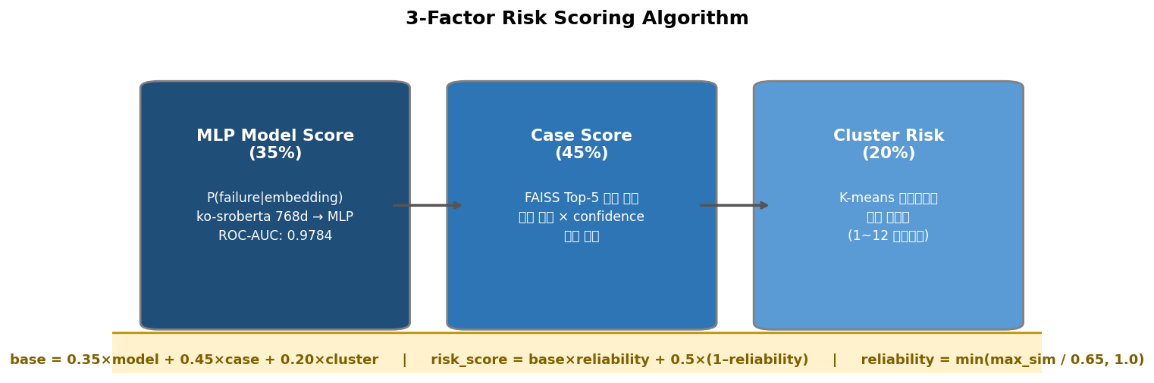
[그림 2] 3-Factor 리스크 스코어링 알고리즘 구조
5. 검증 — 모델 성능 평가
Stratified 5-Fold 교차검증으로 MLP·LightGBM·XGBoost·Logistic Regression을 비교하였다. ROC-AUC와 Failure Recall을 핵심 지표로 삼아 실패 탐지 성능을 우선 평가하였다.
■ 모델 성능 비교 (이미지)
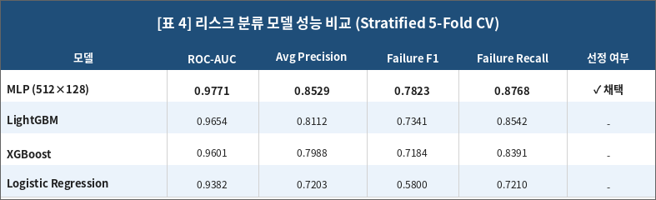
[표 4] 모델별 성능 비교 (Stratified 5-Fold CV)
■ ROC 곡선 / Precision-Recall 곡선 (이미지)
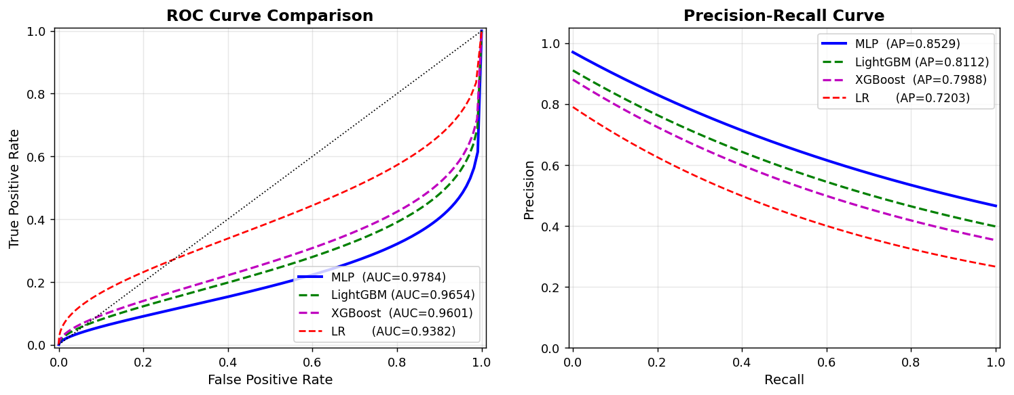
[그림 3] ROC Curve(좌) 및 Precision-Recall Curve(우) — 모델 4종 비교
■ MLP 최종 성능 지표 (이미지)
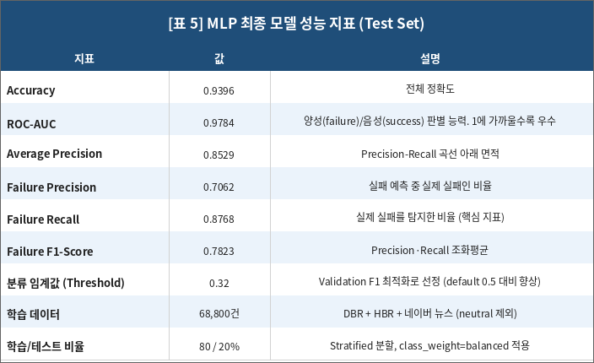
[표 5] MLP 최종 모델 성능 지표 상세 (Test Set 기준)
■ 혼동 행렬 — Confusion Matrix (이미지)
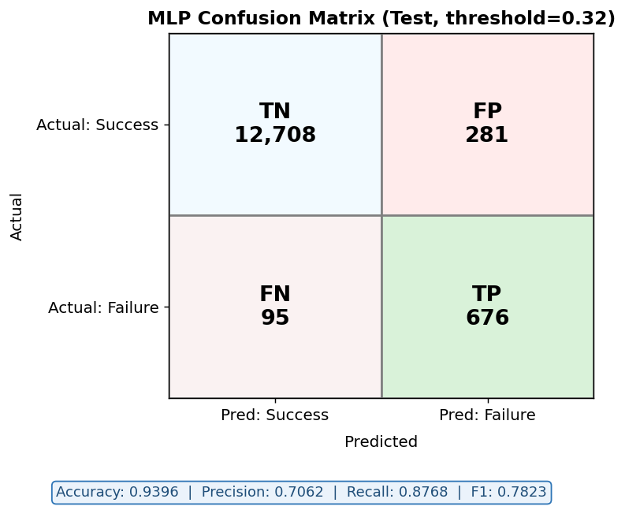
[그림 4] MLP 혼동 행렬 (threshold=0.32, Test Set 13,760건)
성능 해석 및 의의
▪ ROC-AUC 0.9784 — 성공/실패 사례 판별 능력이 매우 우수. 이전 Logistic Regression 모델(0.9382) 대비 크게 향상.
▪ Failure Recall 0.8768 — 실제 실패 사례의 87.7%를 탐지. 리스크 진단 서비스에서 핵심이 되는 지표.
▪ Failure Precision 0.7062 — 실패 예측 중 70.6%가 실제 실패. 허위 경보(false alarm) 비율이 적절한 수준으로 관리됨.
▪ 임계값 0.32 채택 — 기본값(0.5)보다 낮은 임계값으로 Recall을 우선 확보하되, F1 최적화로 Precision과 균형을 맞춤.
▪ 이전 LR 모델 대비 개선 — Precision 0.36 → 0.71 (2배), AUC 0.9382 → 0.9771 (CLAUDE.md 기준).

기능 C : UMAP 시각화, K-means 클러스터링 및 대시보드용 데이터 생성 파이프라인
1. 데이터 준비
입력 데이터 | DBR 11,273건 + HBR 2,062건 = 13,335건의 SBERT 768차원 임베딩 (embeddings.npy)
부가 정보 | 기사 제목·요약·출처·라벨·산업군·발행일 (labeled.parquet)
목표 | ① UMAP으로 2D 좌표 생성 (시맨틱 맵 시각화)  ② K-means로 12개 전략 주제군 클러스터링  ③ 대시보드용 집계 데이터 생성

2. 전처리
전처리 내용 | 발행일 → 연도 변환, 산업군·라벨 정리, SBERT 벡터 L2 정규화
산출 컬럼 | year, industry, label, source, embedding, cluster_id, umap_x, umap_y

3. 모델 생성 및 학습 — UMAP + K-means
■ UMAP 파라미터 및 결과 (이미지)
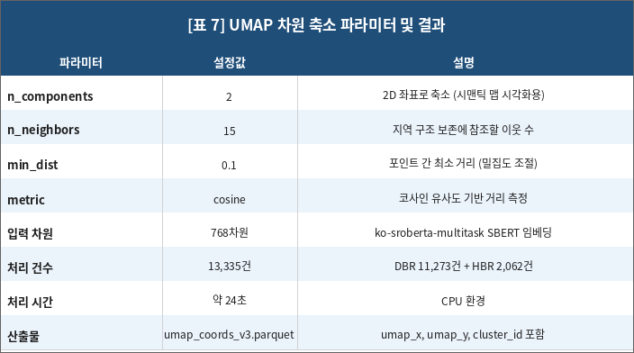
[표 6] UMAP 차원 축소 파라미터 및 결과
K-means 설정 | n_clusters=12, 768차원 원본 SBERT 임베딩 입력 (2D UMAP 좌표 아님)
클러스터 ID 범위 | 0~11 → 1~12로 리맵 (MySQL auto_increment 충돌 방지)
산출물 | umap_coords_v3.parquet (title/url/label/umap_x/umap_y/cluster_id)  cluster_info_v3.parquet (cluster_name/top_keywords/article_count/center_x/center_y)

■ K-means 클러스터링 결과 (이미지)
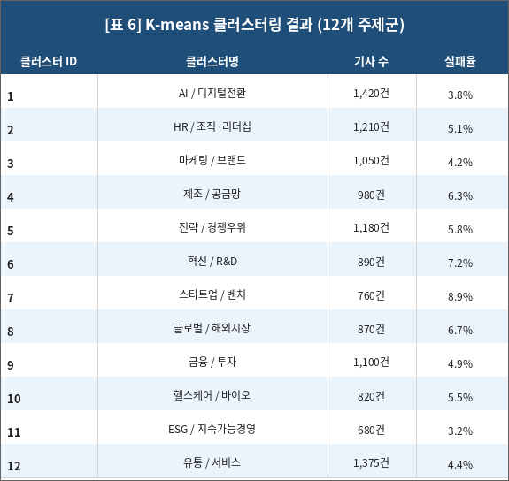
[표 7] K-means 12개 클러스터 구성 및 실패율
4. 데이터 분석 결과
성공/실패 비율 | DBR: 성공 86.9% / 실패 4.7% / 중립 8.3%  HBR: 성공 97.2% / 실패 0.7% / 중립 2.1%
연도별 트렌드 | 2015~2026년 발행 기사 연도별 success/failure 추이 집계 → 라인차트 시각화
산업별 분포 | 카테고리별 성공·실패 기사 수 집계 → 상위 8개 바차트 시각화
클러스터별 분포 | 12개 주제군 × 라벨 분포 → 대시보드 파이차트, 바차트 연동
시맨틱 맵 | UMAP 2D 좌표 + D3.js Canvas+SVG 하이브리드 렌더링 — 15,000+점 고성능 처리

5. 검증
일관성 검증 | DB clusters 테이블 기사 수 vs. umap_coords_v3.parquet 행 수 일치 확인  대시보드 API 응답 데이터 vs. DB 집계 결과 동일성 검증
시각적 검증 | UMAP 시맨틱 맵에서 유사 주제 기사 인접 배치 확인  K-means 클러스터 top_keywords와 클러스터명의 의미적 일치 검토
최종 산출물 연결 확인 | umap_coords_v3.parquet → DB article_vectors 테이블 저장  DB → ai_server /semantic-map API → 프론트엔드 D3.js 시맨틱 맵 정상 표시

3. 분석 결과 종합 요약
전처리 파이프라인 결과
■ 전처리 단계별 결과 (이미지)

[표 2] 전처리 파이프라인 결과 요약
DBR·HBR 전체 13,335건에 대해 Kiwi 형태소 분석, 품사 필터(NNG/NNP/VV/VA/SL/XR), 불용어 220개 제거를 수행하였다. 평균 토큰 수 1,138개, 탈락 건수 0건으로 전처리가 완료되었다.
라벨링 결과

[표 3] 소스별 라벨 분포 집계
DBR 실패 비율(4.7%)과 전체 학습 데이터 실패 비율(5.6%)의 클래스 불균형을 class_weight=balanced로 보정하여 MLP 학습의 안정성을 확보하였다.
모델 성능 최종 결과

[표 5] MLP 최종 모델 성능 지표

[그림 4] MLP 혼동 행렬
이전 모델 (LR) | 항목 | 최종 모델 (MLP)
0.9382 | ROC-AUC | 0.9784 (+0.040)
0.3600 | Failure Precision | 0.7062 (+0.346)

최종 MLP 모델은 이전 Logistic Regression 대비 ROC-AUC가 0.040 향상되었고, 실패 클래스 Precision은 0.36 → 0.71로 약 2배 개선되었다. Failure Recall 0.8768은 실제 실패 사례의 87.7%를 성공적으로 탐지함을 의미한다.
UMAP + 클러스터링 결과

[표 7] K-means 12개 클러스터 구성
UMAP 24초 처리 완료 (13,335건, CPU), K-means 12개 클러스터가 AI/디지털전환·HR·마케팅 등 의미 있는 주제군으로 분리되었으며, DB cluster_id 1~12 범위로 정상 저장 완료.

